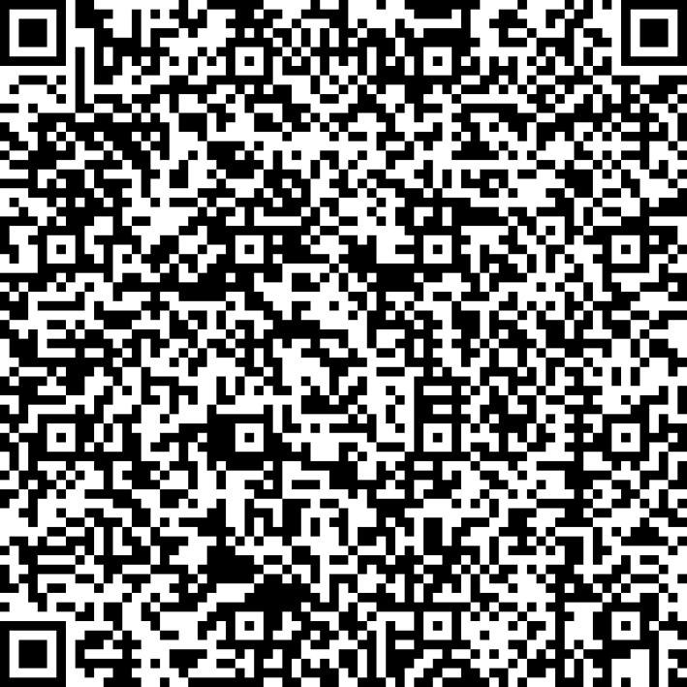
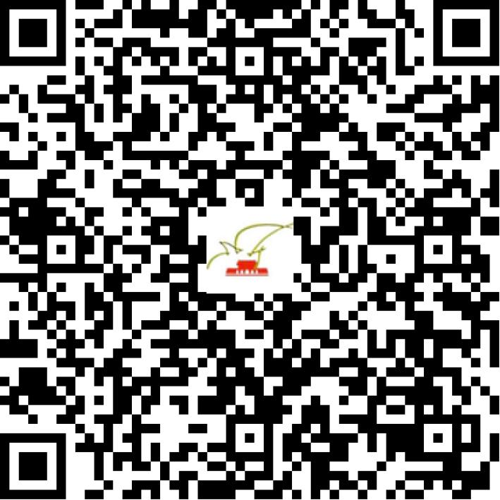

京网文〔2020〕1602-244号

2021 | 年 | 01 | 月 | 25 | 日
名 称 | 北京手滑网络科技有限公司
住 所 | 北京市通州区恒业北七街6号院17号楼2层101-2370室
法定代表人 | 王富文
主要负责人
类 型 | 有限责任公司
首次发证日期 | 2020年04月30日
有效期 | 2023年04月29日
网站域名 | handslipt.com
经营范围 | 利用信息网络经营音乐娱乐产品
发证机关
编号
许可证有效期届满前30日内办理延续，有效期届满未延续的将依法予以注销。

